Равновесие

Нам в этой жизни равновесие,  
Важней всего найти.  
Жизнь — это сложная профессия,  
В ней лёд порой есть на пути.  
  
Найти баланс в себе пытаясь,  
По жизни мы своей идём.  
Порою вниз при том срываясь,  
Упав, в кровь души разобьём.  
  
Бывает, что поддавшись чувствам,  
Баланс в душе своей теряя,  
Мы совершаем в жизни глупость,  
Людей в ней близких обижая.  
  
Терпение, терпимость и умение прощать,  
Наверное для равновесия нам нужно.  
И не сдавясь, всё ж порою уступать,  
Ведь легче жить, когда живём мы дружно!

**Экспериментальное задание:**

**Установить яйцо в равновесии.**

Оборудование: яйцо, проволока, грузы.

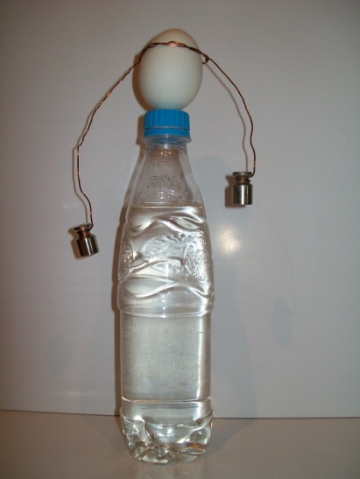

**Экспериментальное задание:**

**Установить карандаш в равновесии.**

Оборудование: карандаш, проволока, груз.

